1. 打开UE的GitHub库，按步骤执行readme中使用Windows编译的章节并完成编译。[EpicGames/UnrealEngine: Unreal Engine source code](https://github.com/EpicGames/UnrealEngine)

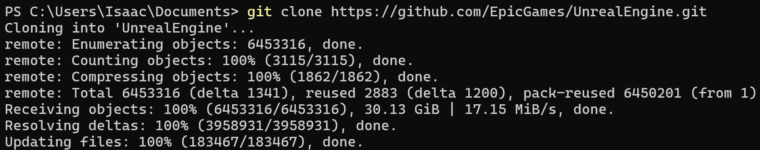

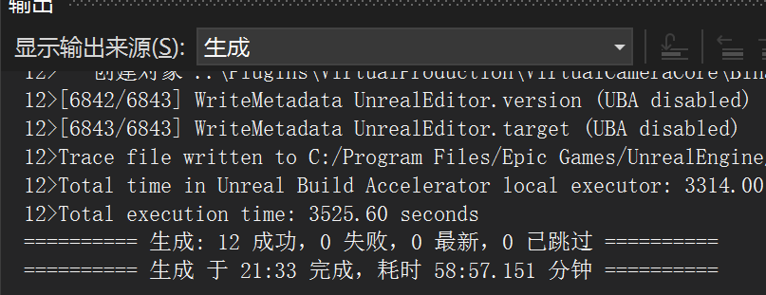

1. 参考UE官方文档安装配置Android Studio，直接使用Turnkey会导致报错，于是从Android Studio中手动选择SDK Platform 34版本，NDK 25.1.8937393版本以及最新版本的命令行工具进行安装。

[使用虚幻引擎Turnkey设置Android SDK、NDK和Android Studio | 虚幻引擎 5.4 文档 | Epic Developer Community | Epic Developer Community](https://dev.epicgames.com/documentation/zh-cn/unreal-engine/set-up-android-sdk-ndk-and-android-studio-using-turnkey-for-unreal-engine?application_version=5.4)

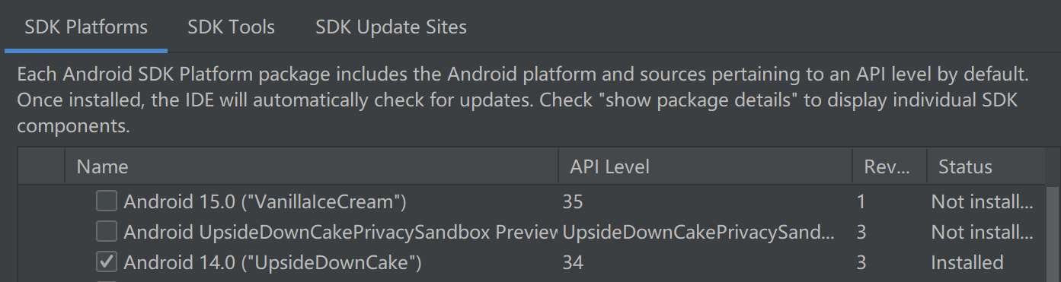

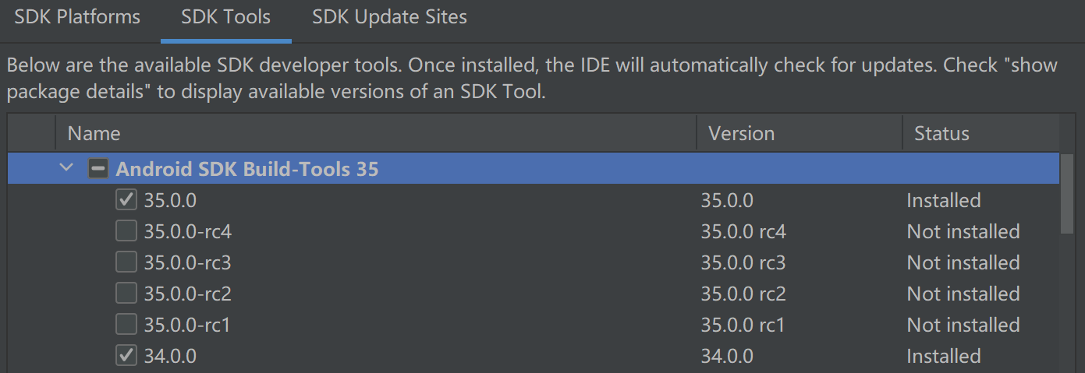

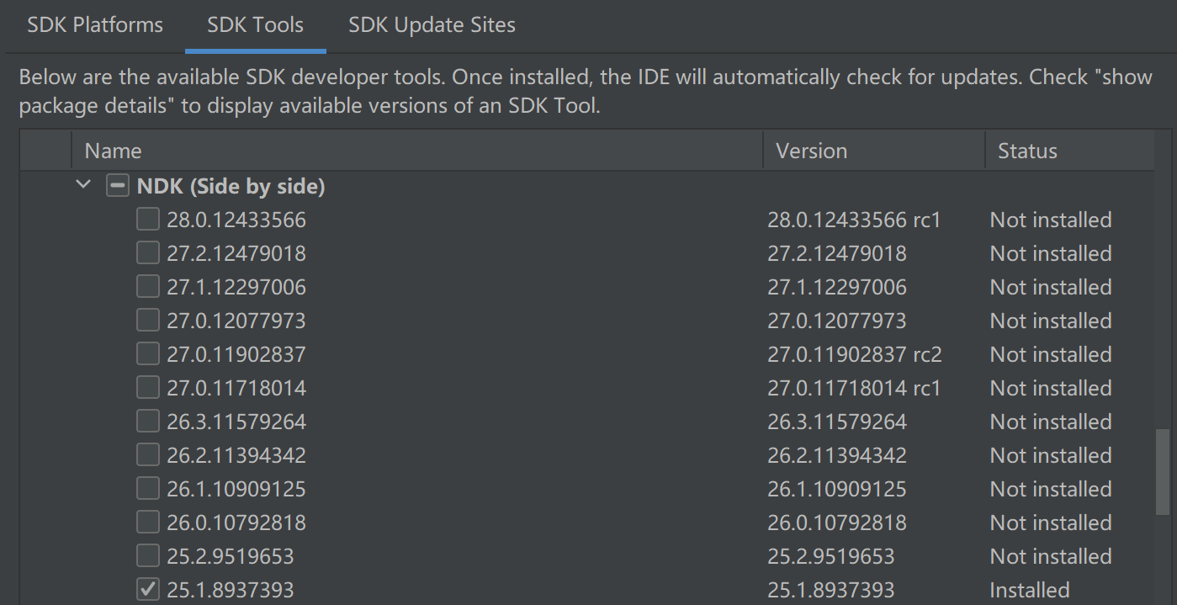

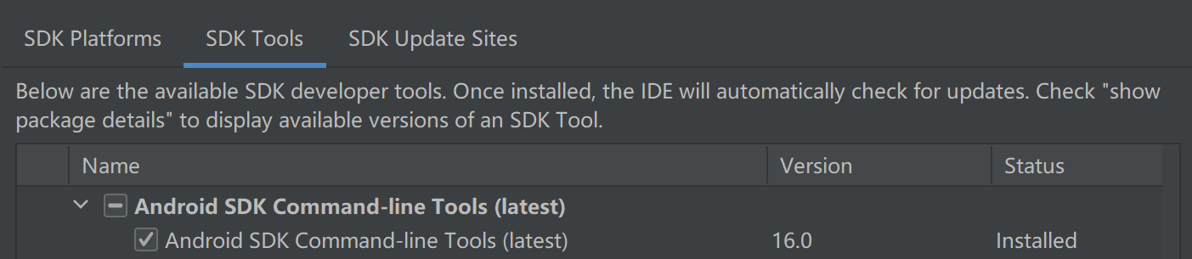

1. 选择一个项目，进行打包

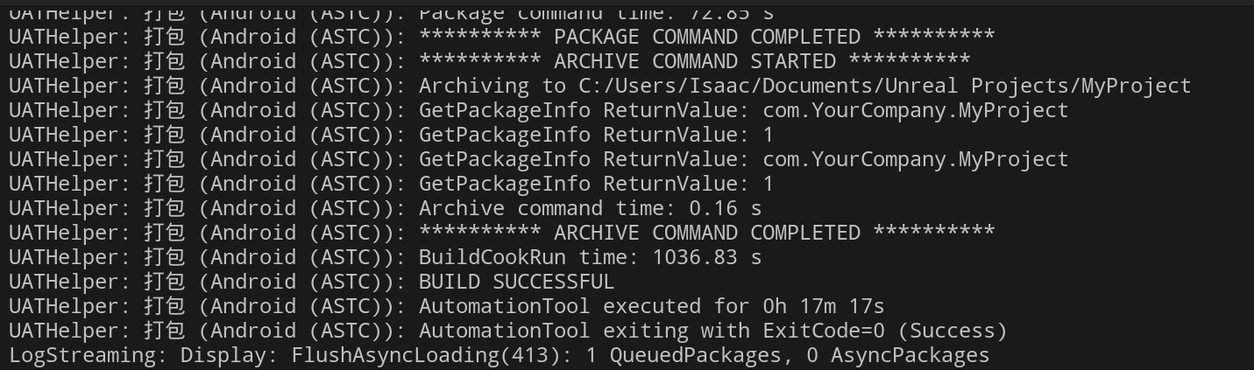

1. 连接开启USB调试的Android手机，在项目目录下找到Install_MyProject-arm64.bat运行安装

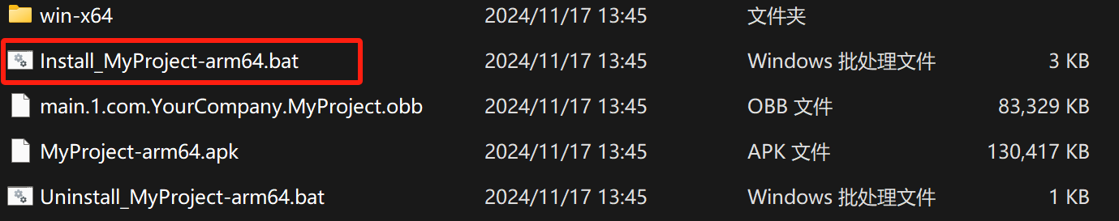

1. 安装完成后可打开正常运行

